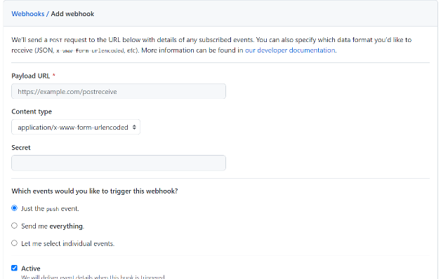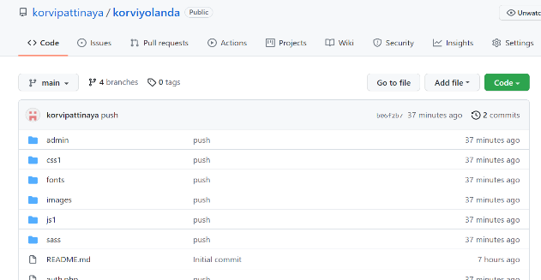

Push Repository GIT

Setup webhook

Jenkins Deploy

Create pipeline

Setup pipeline

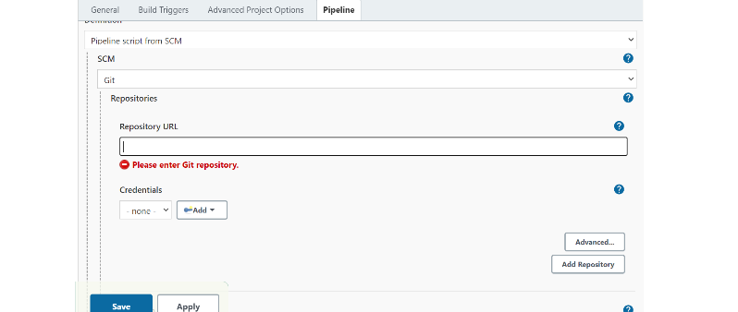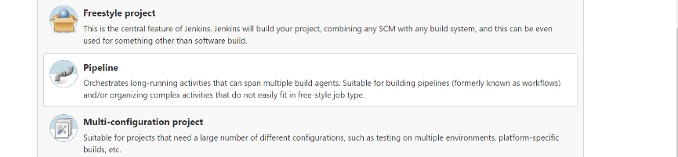

File YAML

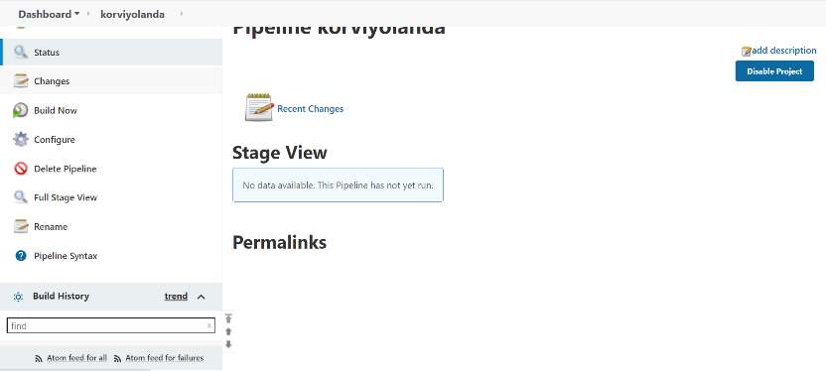

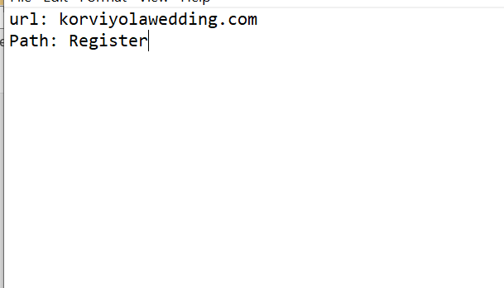

C:\Users\User\Downloads\WhatsApp Image 2021-09-18 at 02.32.35.jpeg

Berikut Penjelasan website korviyolawedding.com:

1. Push project ke GIT menurut branch yg dibuat
2. Setup webhook, setting -> add webhook
3. **Payload URL** diisi dengan url Jenkins-korviyola
4. Create pipeline untuk interagrasi antara git dengan pipeline
5. Setup pipeline, build trigger untuk call trigger keg **it**
6. url repository clone url : <https://github.com/korvipattinaya/korviyolanda.git>
7. create file YAML, untuk domain website
8. ada beberapa yg dibuat di openshift console untuk membuat log dengan splunk
9. untuk YAML juga bisa di buat di istio,untuk pendaftaran domain
10. Jenkins life, terdapat kriteria sebagai berikut:
11. Bulat dan kedip : Jenkins sedang build
12. Hujan : ada terjadi gagal build dalam 1 folder
13. Merah bulat : error dalam build
14. Untuk mengetahui gagal build dapat diakses di console output

Project ada dalam branch Main